Государственное казенное образовательное учреждение
для детей-сирот и детей, оставшихся без попечения родителей,
«Краснобаковский детский дом»
статья
«ЛИЧНОСТНОЕ
САМООПРЕДЕЛЕНИЕ ПОДРОСТКОВ
В
УСЛОВИЯХ ДЕТСКОГО ДОМА»

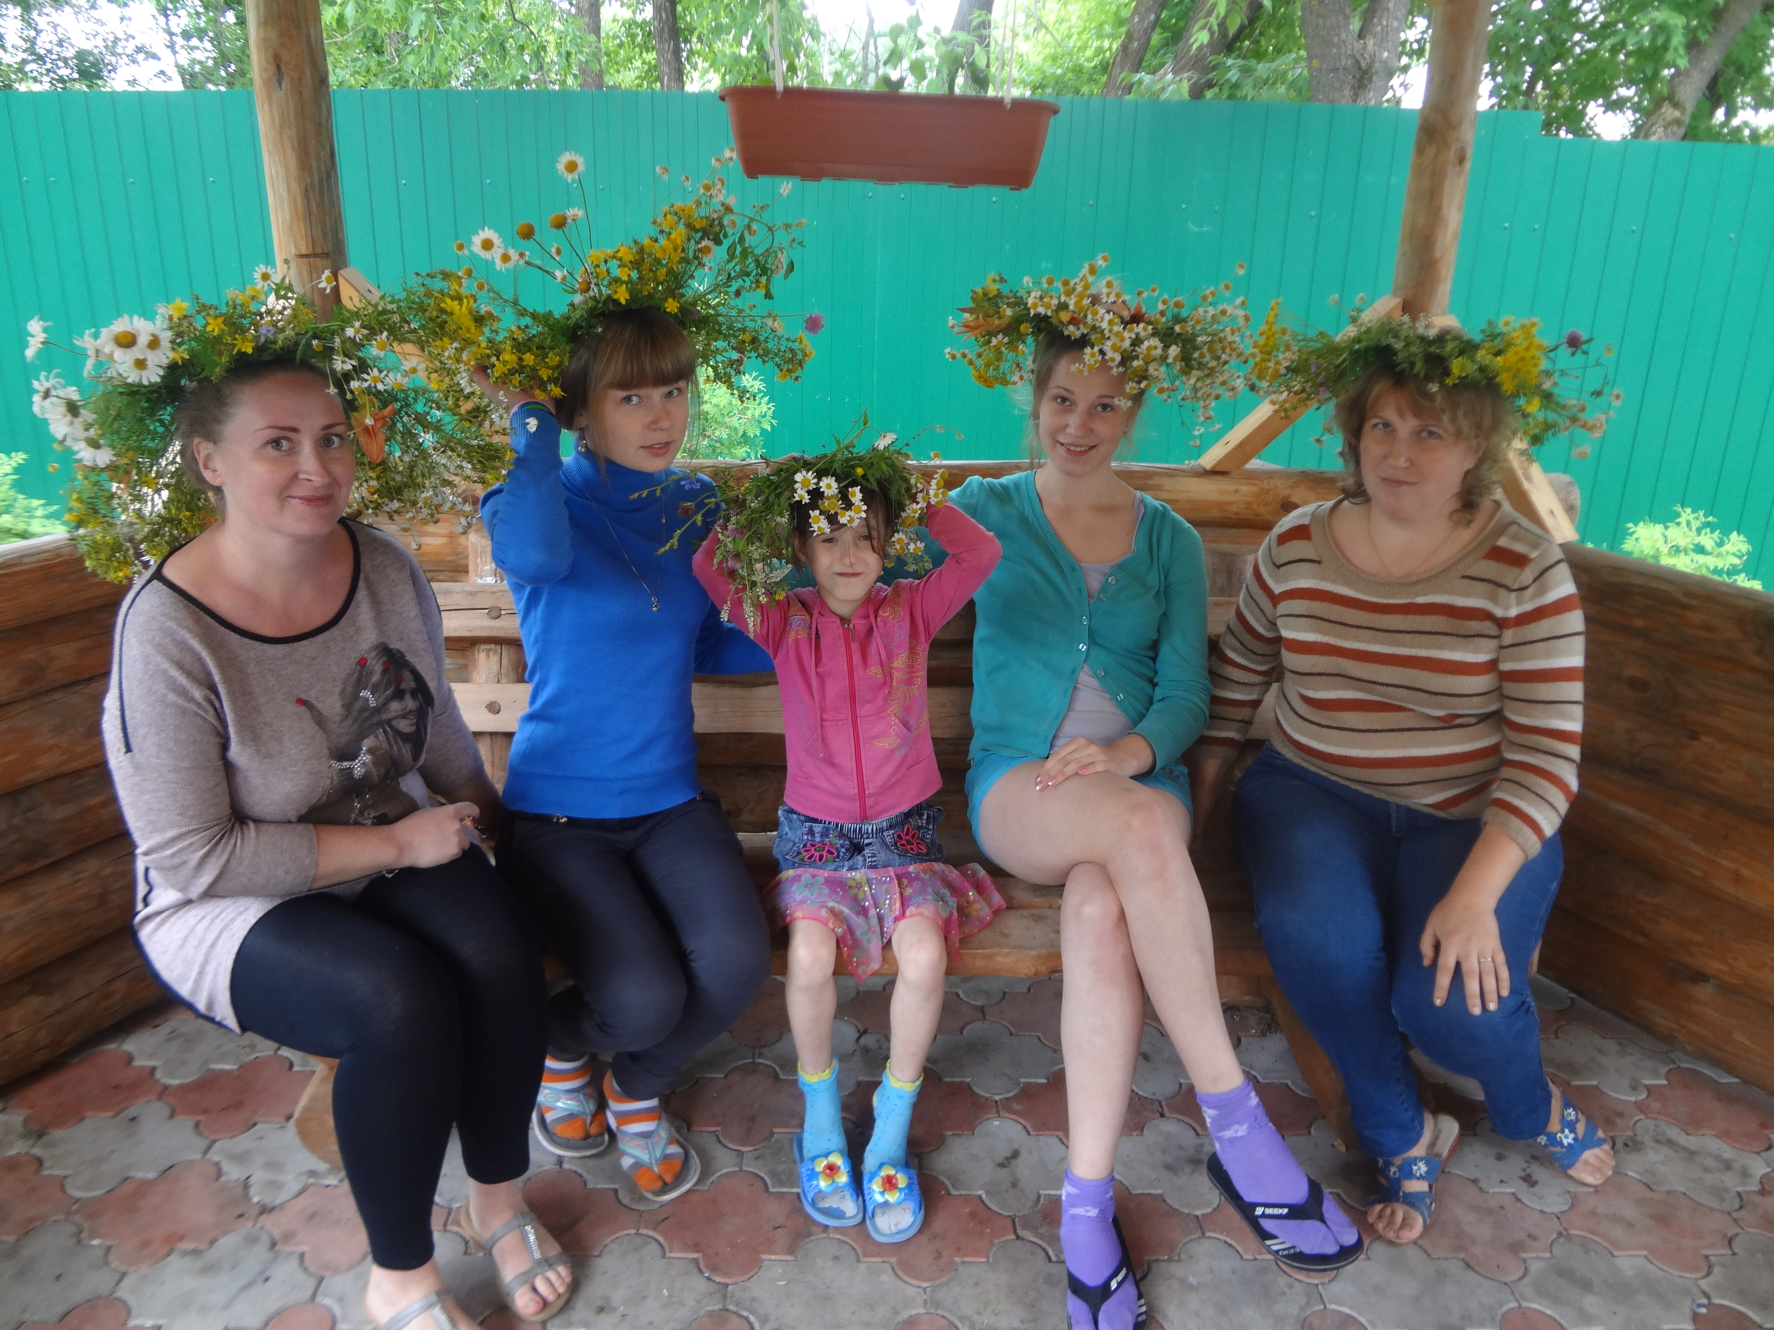
подготовила:
воспитатель
семьи «Солнечная» Татьяна Васильевна Трушкова
р.п. Красные Баки
2017 год
Личностное самоопределение является одной из важнейших задач в подростковом возрасте. Оно включает в себя самоопределение относительно социокультурных ценностей, смысла своего существования, а также формирование жизненной позиции и жизненных перспектив. Для подростков из детского дома процесс личностного самоопределения является также чрезвычайно важным. Но здесь он приобретает принципиальные особенности, без учета которых воспитатель не сможет эффективно сопровождать этот процесс. А специальное психолого-педагогическое сопровождение является необходимым условием успешного личностного самоопределения.
Именно поэтому целью моего исследования было выявить и описать особенности личностного самоопределения у подростков в условиях детского дома. Объектом моего исследования явился процесс личностного самоопределения подростков в детском доме. А предметом - выявление его особенностей по трем важнейшим компонентам: собственный образ себя, жизненные перспективы и поло-ролевая идентичность.
Редко у воспитанников детского дома встречается категория «Ценности, убеждения, идеалы». Это объясняется отсутствием семейной среды воспитания. Как указывают исследователи психологии сиротства, ценностные ориентации ребенка начинают формироваться именно в семье. А у денной категории детей она либо отсутствовала вообще, либо опыт пребывания в ней был негативный. Также значимо реже у ребят из детского дома встречается категория «Умения, интересы, способности, интеллект». Эта категория отражала познавательную сферу ребенка, которая по данным Дубровиной, Прихожан, у детей-сирот значительно менее развита, чем у детей из положительных семей. И, наконец, значительно реже у детей-сирот встречается в описаниях категория «Внешность, гендерные отношения». Это обусловлено слабым представлением о различиях физического образа разных полов.
Значимо чаще для воспитанников детдома встречается категория «Учеба». В данную категорию попали преимущественно высказывания, связанные с желанием окончить школу. Это связано с большей подверженностью воспитанников мнению и влиянию взрослых. Для воспитанников детского дома редко встречается категория «Путешествия, переезд». Это связано с желанием детей как можно скорее покинуть детский дом, выбраться оттуда «на свободу» или уехать к своим родным. Также из бесед и опросов выделилась одна специфическая значимая категория. Это категория «Встреча с родными, семьей». Как пишет И.В. Дубровина, наличие высказываний, относящихся к данной категории, еще раз подтверждает негативное влияние той неблагополучной ситуации, в которой оказываются дети в детском доме. У ребят значимо реже встречается категория «Материальные ценности». Это связано с отлучением этих детей от любого способа получения денег и приобретения себе материальных ценностей. Также значимые различия были обнаружены по категории «Деньги, финансовая успешность». У наших воспитанников данная категория встречается статистически реже, чем у домашних детей. Это объясняется тем, что дети в детском доме не имеют опыта взаимодействия с деньгами, они исключены из социально-экономических отношений. Как подчеркивают ряд специалистов, эти дети просто не понимают смысла и значения денег. Соответственно, у них не возникает ориентации на финансовую успешность, так как это не является для них жизненно важным фактором.
Чаще у воспитанников встречается категория «Особенности отношения к мужчинам и женщинам, стереотипы». Это означает, что образы мужчин и женщин для детей из детского дома менее дифференцированы и более стереотипные. Это происходит, в первую очередь, из-за отсутствия семьи и, как следствие, невозможности наблюдать разнообразие социальных ролей. Вдобавок к этому на снижение дифференцированности в восприятии мужчин и женщин влияет и сама система образования, которая в России является гендерно индифферентной. Значимо реже у воспитанников детского дома встречается категория «Качества личности». Это является во многом следствием первого вывода, так как слабая степень дифференциации гендерных образов ведет и к слабой дифференциации личностных качеств и черт. Также для детей данной категории статистически реже встречается категория «Внешность, физические данные», что подтверждает результаты, полученные мною по образу Я по сходной категории. Также для детей в детском доме статистически менее значимой оказалась категория «Семья, дети, детско-родительские отношения». Это связано с наличием у детей-сирот преимущественно негативного и обедненного опыта жизни в семье. И если у домашних детей существует положительный стереотип, подкрепляемый и родителями, и педагогами о том, что в будущем ребенку необходимо создать семью, то у ребят из детского дома такой стереотип практически отсутствует. Значительно чаще у них встречаются негативные характеристики мужчин и женщин и характеристики «от обратного», когда описывается, какими не должны быть мужчина или женщина. Эти данные полностью совпадают с данными исследования И.В. Дубровиной 80-х годов и говорят о том, что у воспитанников детского дома негативный образ мужчин и женщин гораздо более дифференцирован, разнообразен, основан на личном опыте и наблюдении, а в положительном образе больше присутствует стереотипов, идеализаций. Также значимо чаще у ребят встречается категория «Взаимоотношения с окружающими», которая включила в себя гендерно нейтральные высказывания. Это следствие гендерной недифференцированности представлений самих детей. И, наконец, категория «Интеллект, ум» значительно чаще встречается у детей из благополучных семей. Это объясняется тем, что для воспитанников нашего учреждения интеллект, знания, образованность не играют столь большой роли для выживания, успешной социализации и вхождения во взрослую жизнь, в то время как для детей из нормальных семей этот фактор является одним из ключевых.
Таким образом, я показала, что процесс личностного самоопределения подростков из детского дома действительно имеет ряд принципиальных особенностей, которые, на мой взгляд, могут препятствовать успешной адаптации и социализации детей-сирот. Для решения этой проблемы, необходима разработка соответствующих программ помощи. На основании выше изложенного я разработала программу по семейному воспитанию «Семья - ячейка общества», с которой и прошу ознакомиться и ввести в действие на педагогическом совете.

